Провели плановые учения на канатной дороге
«Лужники-Воробьёвы горы»

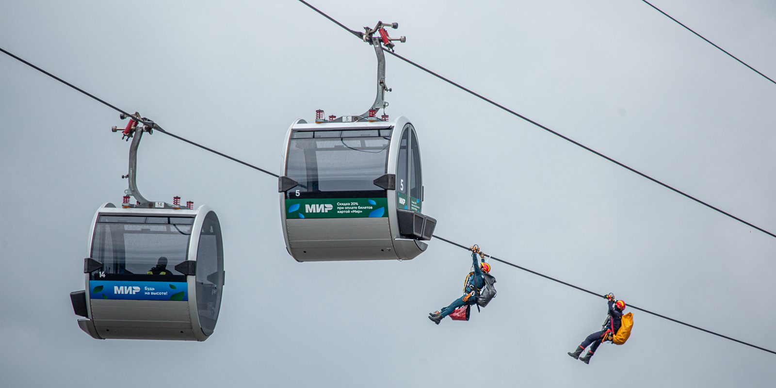

Работники экстренных служб столицы спасали людей, оказавшихся заблокированных в кабинах из-за аварийной остановки канатной дороги.
За годы работы Московская канатная дорога стала притягательным туристическим местом для жителей и гостей столицы. Каждый желающий может насладиться живописными видами мегаполиса из кабины-гондолы.
Для безопасности пассажиров автоматическая система канатной дороги снабжена надёжной защитой, но, несмотря на все предпринятые меры безопасности на популярном объекте, московские спасатели проводят регулярные учения по эвакуации условных пострадавших из зависших над землёй и водой кабин.

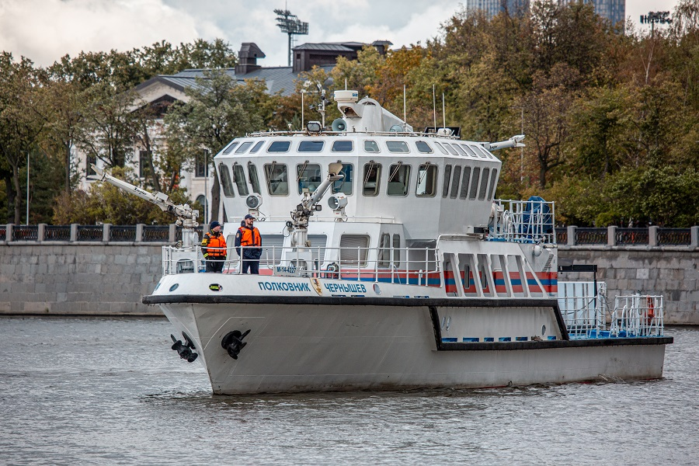

Одна из таких тренировок состоялась 19 сентября. В учениях были задействованы расчёты пожарно-спасательного и аварийно-спасательных отрядов столичного Пожарно-спасательного центра (ГКУ «ПСЦ») и силы Московской городской поисково-спасательной службы на водных объектах (ГКУ «МГПСС»).

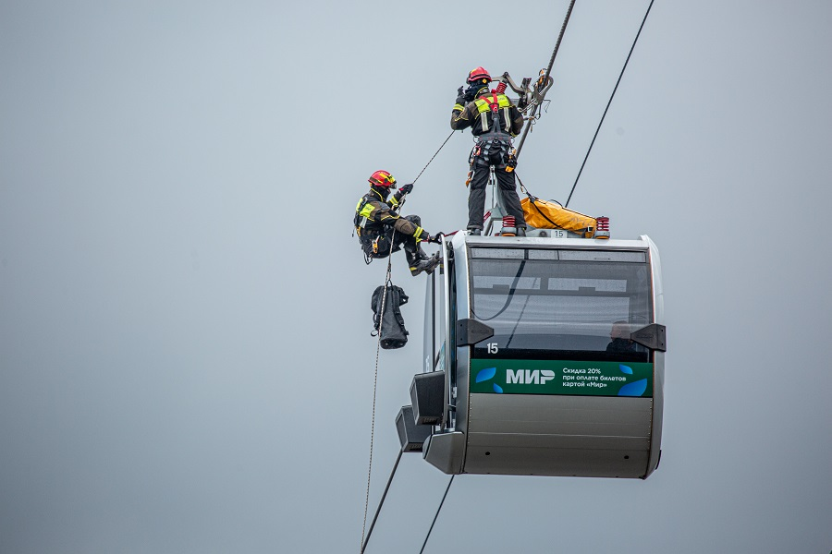

По тактическому замыслу, в результате загорания установки, обеспечивающей подачу электроэнергии, произошла аварийная остановка канатной дороги. На место происшествия были высланы силы Пожарно-спасательного центра, включая расчёты быстрого реагирования на пожарно-спасательных мотоциклах и работников психологического обеспечения, а также катера спасателей на воде.
В задачу спасателей входили: подъём на высоту, продвижение по тросу к кабинам-гондолам, открытие дверей и эвакуация пострадавших с помощью альпинистского и другого специального снаряжения. Из кабинок, зависших над землёй, людей эвакуировали при помощи автолестницы. Заблокированных над Москвой-рекой спускали на плавсредства спасателей ГКУ «МГПСС».
Среди «пострадавших» молодые люди, для которых мероприятие было особо интересно, а именно – члены Всероссийского студенческого комплекса спасателей.
«Впечатления необыкновенные! Не каждый день удаётся спуститься с такой высоты. Действия спасателей оцениваю на десять из десяти. Благодаря учениям, я смог увидеть работу профессионалов настолько близко», – поделился Николай Тугарев, студент Российского университета транспорта.
Во время тренировки немалое внимание уделялось эмоциональному состоянию статистов. Ведь каждый работник Пожарно-спасательного центра проходит обучение по оказанию психологической поддержки пострадавшим. Более того, спасённых с канатной дороги на набережной встречали психологи Центра. Они оказывали «пострадавшим» необходимую помощь.
«Всего у нас было девять условных пострадавших. Общее время проведения спасательной операции составило 1 час 35 минут. Первый человек был спасён спустя 15 минут с начала учений. По требованиям технадзора эвакуация должна длиться не более двух часов. Нам удалось уложиться в нормативы», – подвёл итоги оперативный дежурный аварийно-спасательной службы ГКУ «ПСЦ» Александр Шляпин.
Безопасность судоходства на акватории обеспечивали специалисты Государственной инспекции по маломерным судам по городу Москве и водный патруль Центра организации дорожного движения Правительства Москвы.
Подобные тренировки – хороший повод получить новые знания и практический опыт по выполнению аварийно-спасательных работ на высоте. Недочёты, выявленные в процессе, будут отработаны на учебной базе Пожарно-спасательного центра Москвы.

